Alter Ego 1 – DVD Dossier 6 - Séquence 1: Un marché à …

I. Discutez des questions ci-dessous en petits groupes.

1. Aimez-vous la cuisine française ? Quels sont les plats typiquement français ? Et les plats typiquement brésiliens ?
2. Quels sont les plats de la cuisine française ou brésilienne que vous aimez ?
3. Comment s’appellent les plats / aliments ci-dessous ?

(Deux) crêpes des huîtres des escargots
Du camembert/du fromage du pain (deux baguettes) du vin (une bouteille de vin)
Une quiche de la quiche (un morceau de quiche) du champagne (une bouteille de champagne)

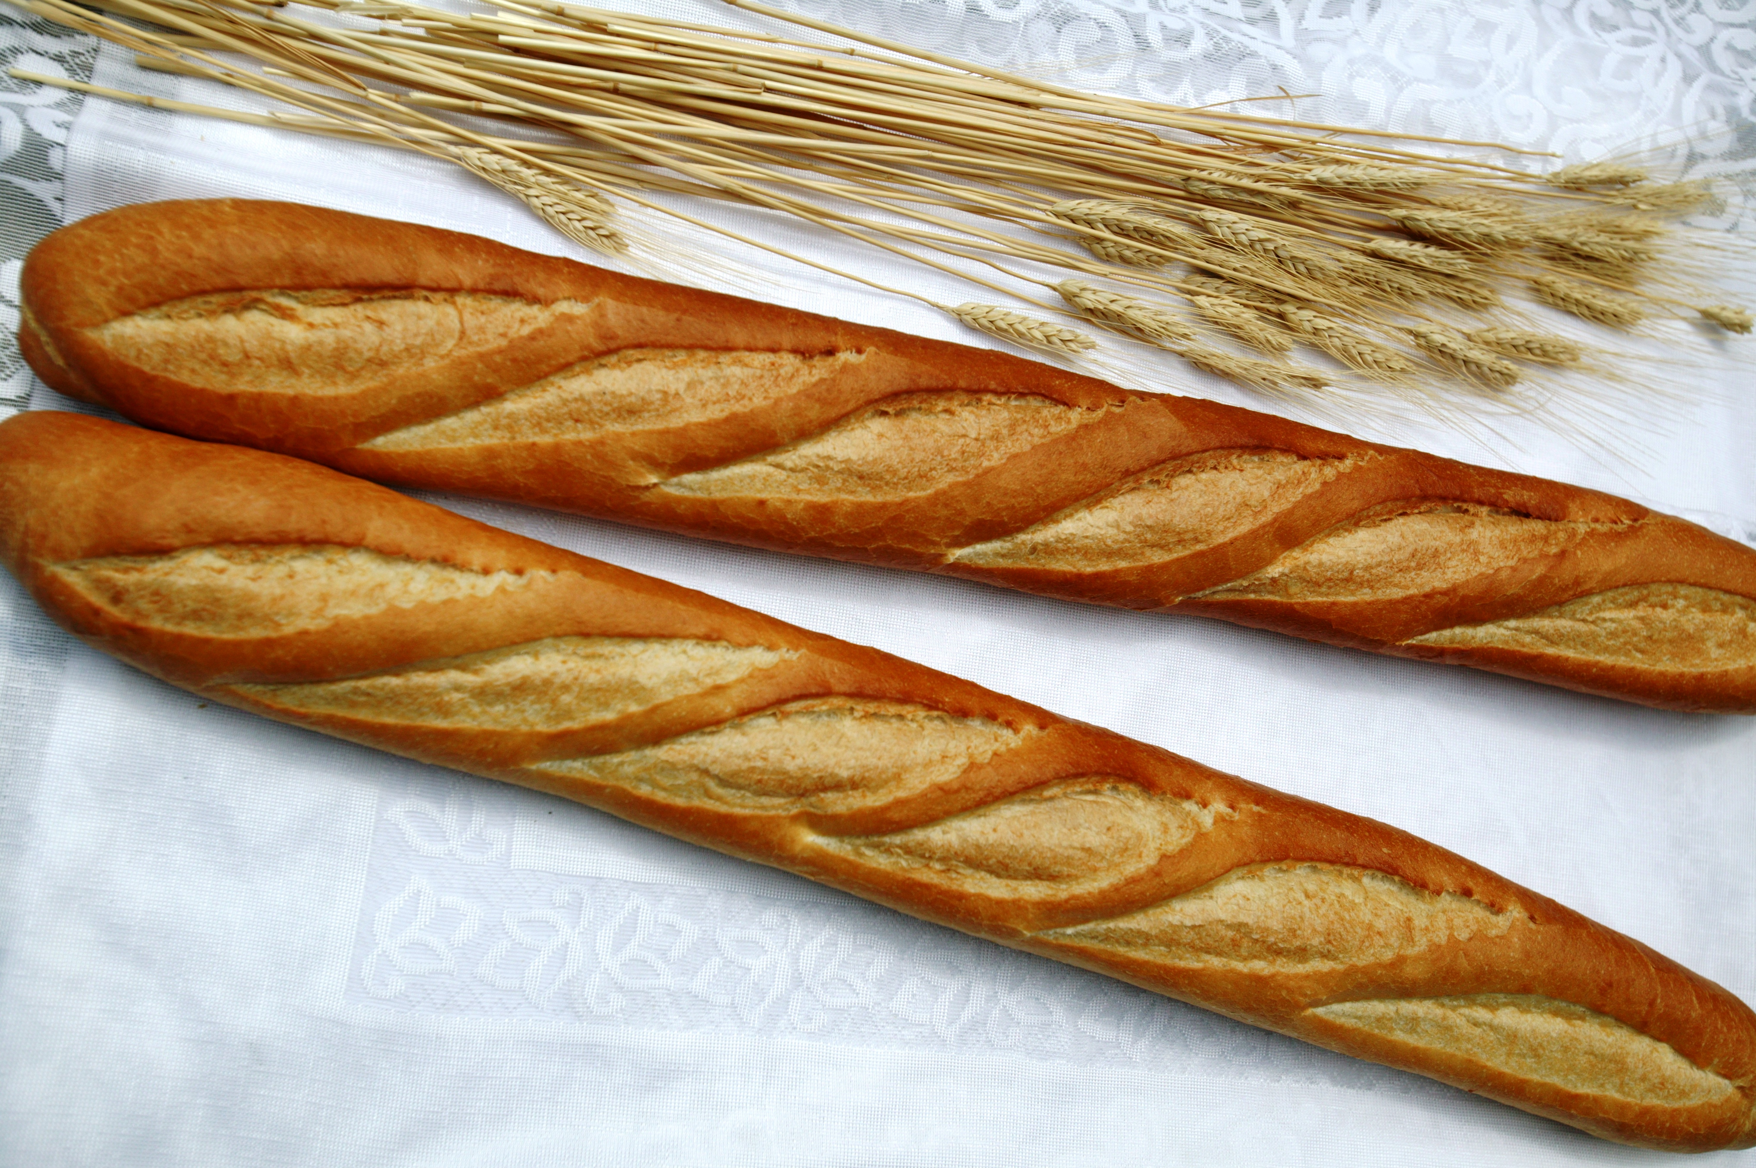 | 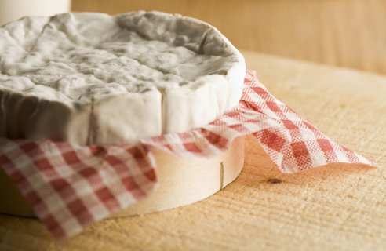 | 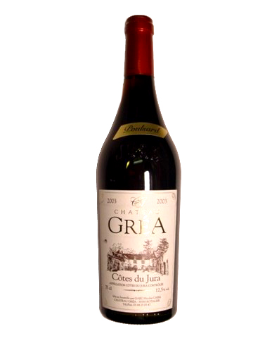
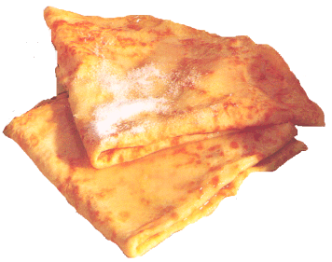 |  | 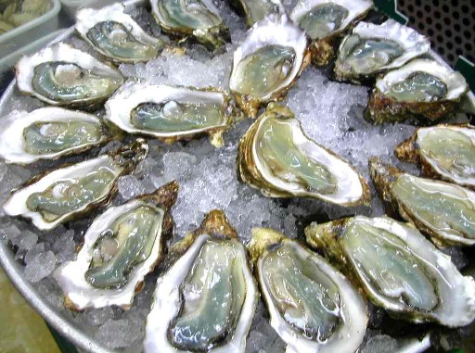
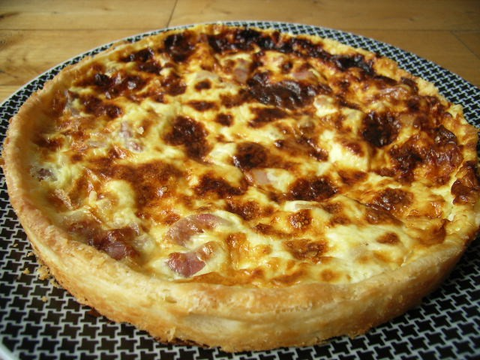 | 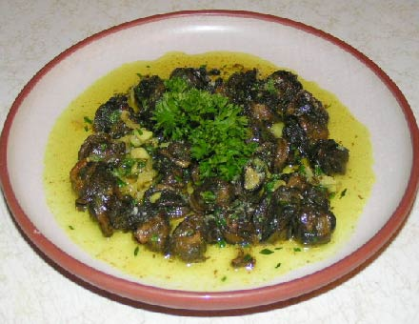 | 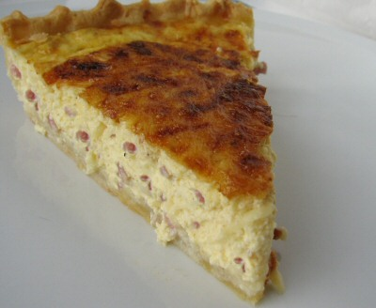

II. Visionnez le document vidéo et cochez la bonne réponse.

1. Francisco Belaunde est
( ) ingénieur ( ) avocat ( ) médecin ( ) cuisinier

2. Il habite
( ) à Lima ( ) à Paris ( ) à Madrid ( ) à Montréal

3. Une de ses passions (un de ses amours) est
( ) le droit ( ) la mer ( ) le cinéma ( ) la gastronomie

4. Au marché, Francisco montre des fruits particuliers parce qu’
( ) ils ne sont pas connus en Europe.
( ) ils ne sont pas bons.
( ) ils sont très chers.

5. Associez chaque fruit à ses caractéristiques.

1) le « tumbo de la sierra » a) les gens sont surpris par son aspect
2) la « granadilla » b) on en fait du jus de fruit
3) la « chirimolla » c) c’est un fruit star au Pérou
d) on peut le manger tout seul
e) les gens sont dégoûtés par son aspect

III. Réfléchissez.

1. Observez les aliments dans l’exercice I.3 et associez les deux colonnes.

a) Pour parler d’une quantité précise, on utilise ( ) du, de la, des, de l’
b) Pour parler d’une quantité non déterminée, on utilise ( ) un/une, deux, trois, quatre…
( ) une quantité : une bouteille de, un litre de, un morceau de

2. Complétez le tableau des articles partitifs.

Masculin | Féminin | Voyelle | Pluriel

IV. En groupes de deux, interviewez votre voisin(e) pour connaître ses préférences culinaires.

Exemple : J’adore la viande, surtout le bœuf et le poulet. Je mange de la viande une fois par jour.
J’aime beaucoup le poulet. Je mange du poulet trois fois par semaine.
Je n’aime pas beaucoup les légumes. Je mange des légumes une fois par semaine.

 | J’adore  +++ | J’aime  ++ | Je n’aime pas  _ | Je déteste  _ _
Viande (précisez)

Poisson (précisez)

Céréales, pâtes (précisez)
Fromage
(précisez)
Fruits
(précisez)
Légumes
(précisez)
Gâteau, chocolat, glace
Boissons
(précisez)

IV. Résumez les préférences de votre voisin(e).

